3.7. Указатели на члены
указатель на поле класса | указатель на функцию класса
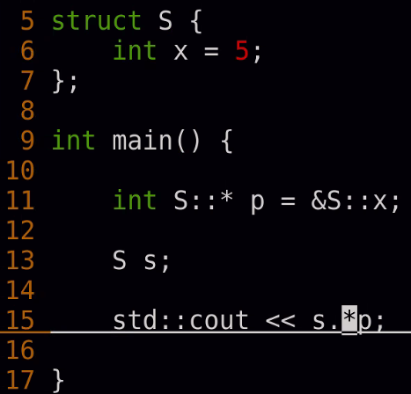 | 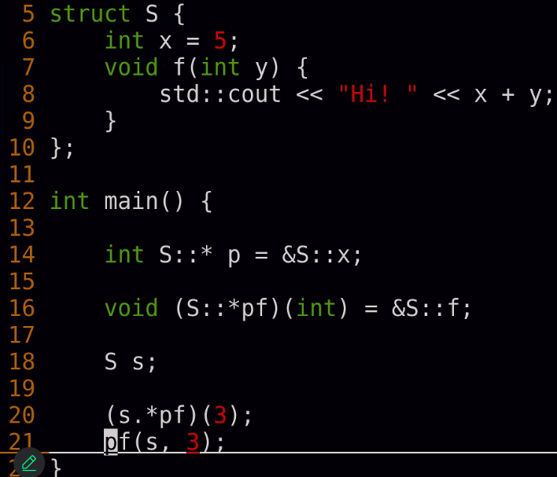
Замечание: сдвиг относительно начала структуры.

